简易天气预报

1.特性：

使用了Android网络通信功能，通过网络查询天气

使用了LBS定位功能，通过定位功能获取当前位置

程序内部会通过获取的位置找到最近的可查询地点，并获取这个地点的天气

也可以手动选择城市，方便查询其他地区天气或者在无法定位时查看天气

使用了数据存储和读取功能，可以自动缓存查询到的数据，方便离线查看

2.程序运行截图：

1)读取缓存数据

可以在离线情况下查看上一次获取的数据结果

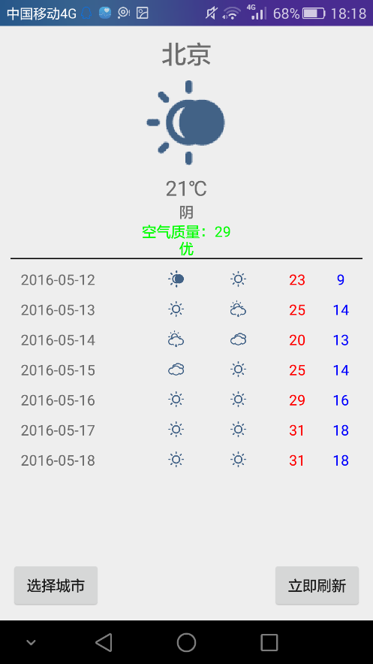

2)查询天气

可以在可以联网但无法定位时查询上一次选定的位置的天气

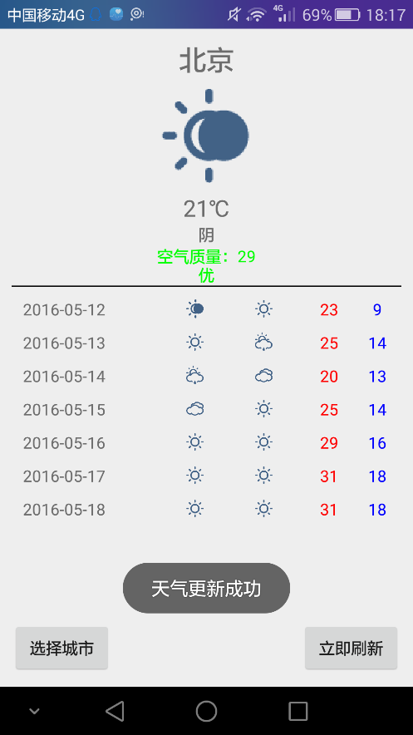

3)通过定位查询本地天气

在有网络连接、可以定位时获取最新的数据

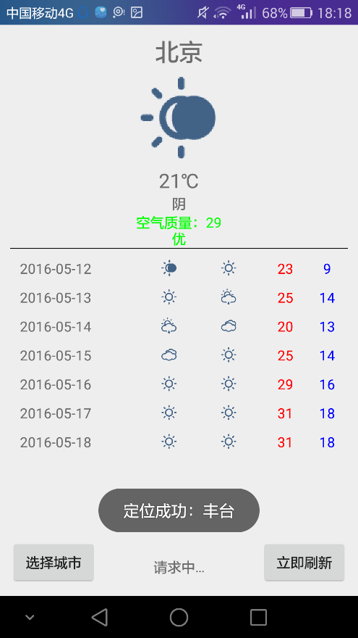 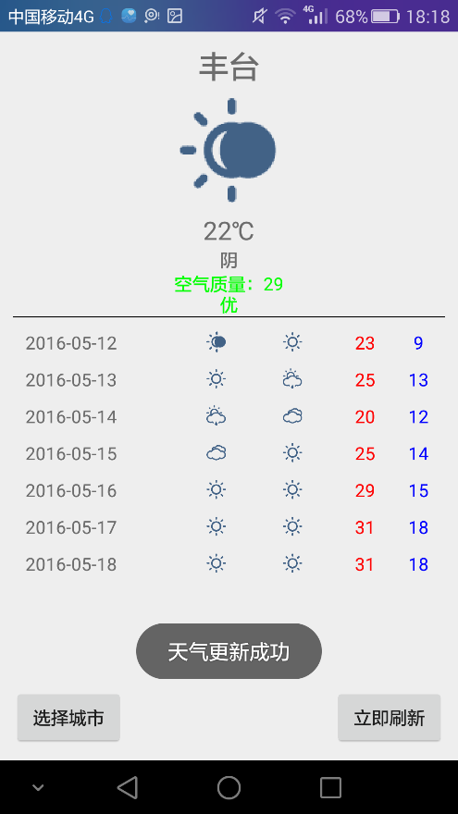

4)手动选择要查询的城市

可以通过选择查看其它城市的天气，先选择省份，在选择具体地点。

